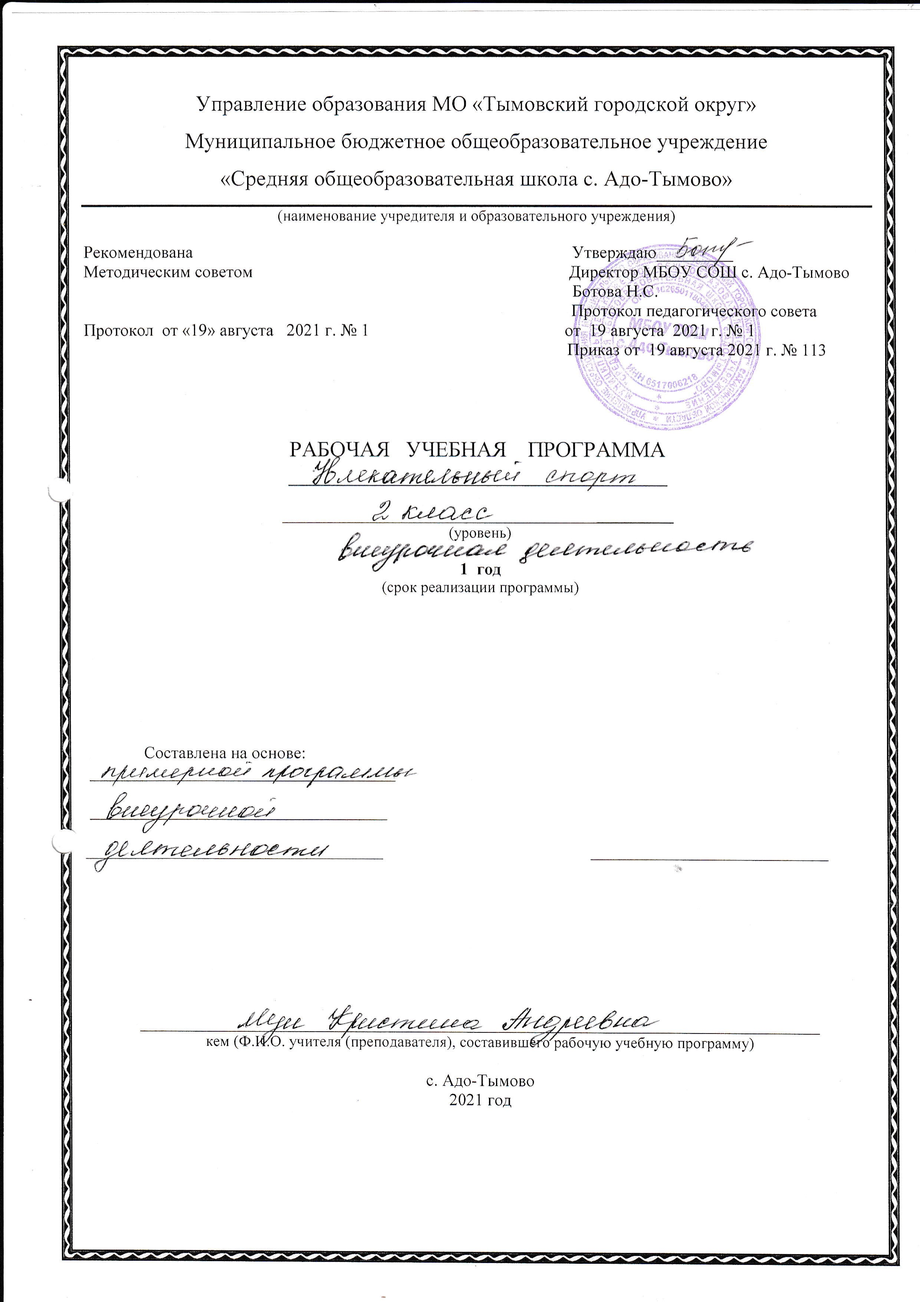

**Результаты освоения курса внеурочной деятельности «Увлекательный спорт» Планируемый результат:**

**Личностные:**

* активно включаться в общение и взаимодействие со сверстниками на принципах уважения и доброжелательности, взаимопомощи и сопереживания;
* проявлять положительные качества личности и управлять своими эмоциями в различных (нестандартных) ситуациях и условиях;
* проявлять дисциплинированность, трудолюбие и упорство в достижении поставленных целей;
* оказывать бескорыстную помощь своим сверстникам, находить с ними общий язык и общие интересы.

**Метапредметными**

* уметь планировать, регулировать, контролировать и оценивать свои действия;
* оценивать собственное поведение и поведение партнёра;
* планировать цели и пути их достижения;
* планировать свои действия в соответствии с поставленной задачей и условиями её реализации;
* добывать новые знания: находить дополнительную информацию по содержанию курса, свой жизненный опыт;
* перерабатывать полученную информацию, делать выводы;
* преобразовывать информацию из одной формы в другую: предлагать свои правила игры на основе знакомых игр;
* устанавливать причинно-следственные связи.
* ориентироваться на партнёра, стремиться к сотрудничеству (в командных видах игры);
* адекватно использовать коммуникативные средства для решения различных задач;
* учитывать разные мнения и стремиться к координации различных позиций в сотрудничестве;
* договариваться и приходить к общему решению в совместной деятельности, в том числе в ситуации столкновения интересов;
* совместно договариваться о правилах общения и поведения; - учиться выполнять различные роли в группе.

**Предметные результаты:**

* представлять игры как средство укрепления здоровья, физического развития и физической подготовки человека;
* оказывать посильную помощь и моральную поддержку сверстникам при выполнении учебных заданий, доброжелательно и уважительно объяснять ошибки и способы их устранения;
* организовывать и проводить со сверстниками подвижные игры и элементы соревнований, осуществлять их объективное судейство;
* бережно обращаться с инвентарём и оборудованием, соблюдать требования техники безопасности к местам проведения;
* организовывать и проводить игры с разной целевой направленностью
* взаимодействовать со сверстниками по правилам проведения подвижных игр и соревнований;
* в доступной форме объяснять правила (технику) выполнения двигательных действий, анализировать и находить ошибки, эффективно их исправлять;
* находить отличительные особенности в выполнении двигательного действия разными учениками, выделять отличительные признаки и элементы;
* выполнять технические действия из базовых видов спорта, применять их в игровой и соревновательной деятельности;
* применять жизненно важные двигательные навыки и умения различными способами, в различных изменяющихся, вариативных условиях.

умение планировать занятия физическими упражнениями в режиме дня, организовывать отдых и досуг с использованием средств физической активности;

**Содержание учебного материала 2 класс**

|  |  |  |  |  |
| --- | --- | --- | --- | --- |
| **№** | **Наименование разделов** | **Тема занятия** | **Формы**  **организации** | **Вид деятельности** |
| **1.** | **Раздел: «Игры на развитие**  **внимания, мышления, воображения, речи»** | 1.Т/б на уроках. Игры на внимание «Класс, смирно», «За флажками». | Словесные | Инструктаж, игровая деятельность |
| 2. Игры на развитие внимания и памяти: «Карлики – великаны» «Запомни- порядок» | Игра | Игровая деятельность |
| 3. Игры на развитие памяти. Игры «Художник» «Все помню» | Игра | Игровая деятельность |
| 4. Игры: «Море волнуется», «Запрещенное движение». Ору  с использованием | Игра | Игровая деятельность |

|  |  |  |  |  |
| --- | --- | --- | --- | --- |
|  |  | скороговорок. |  |  |
| 5. «Караси и щуки». Эстафеты с примерами на сложение и вычитание. | Игра | Игровая деятельность |
| 6. Игры на развитие мышления и речи.  Игры «Угадай чей голосок»», «Определим игрушку». | Игра | Игровая деятельность |
| 2. | **Раздел:**  **«Народные игры»** | 7. Русская народная игра «У медведя во бору», «Горелки» Игровые правила. Отработка игровых приёмов. Игра. | Игра | Игровая деятельность |
| 8. Русские народные игры: «Зайка», «Прыгание с перевязанными ногами» Игровые правила. Выбор и ограничение игрового пространства. Проведение игры | Игра | Игровая деятельность |
| 9. Русская народная игра «Горелки», «Наседка и коршун»  Правила игры. Проведение игры | Игра | Игровая деятельность |
| 10. Русская народная игра «Кот и мышь» «Локомотив». Правила игры. Разучивание игры. Проведение игры. | Игра | Игровая деятельность |
| 11. Русская народная игра «Большой мяч», «Укротитель зверей. Правила игры. Проведение игры. | Игра | Игровая деятельность |
| 12. Русская народная игра «Удар по веревочке». Правила игры. Проведение игры. | Игра | Игровая деятельность |
| 3. | **Раздел:**  **«Подвижные игры»** | 13. Игра с элементами ОРУ  «Кочка, дорожка, копна»,  «Космонавты» | Игра | Игровая деятельность |
| 14. Составление упражнений для утренней гимнастики. Эстафеты с обручами | Игра | Игровая деятельность |
| 15. Беседа «Я сильный, ловкий, быстрый». Эстафеты с баскетбольным мячом. | Игра | Игровая деятельность |
| 16. Игра с мячом «Охотники и утки», «Совушка».Комплекс ОРУ с мячом. | Игра | Игровая деятельность |
| 17. Весёлые старты со скакалкой. Упражнения со скакалкой. Эстафеты со скакалкой. | Игра | Игровая деятельность |

|  |  |  |  |  |
| --- | --- | --- | --- | --- |
|  |  | 18. Игра «не давай мяч водящему», «Зайцы в огороде» Игры с мячом: ловля, бросок, передача. | Игра | Игровая деятельность |
| 19. Упражнения на формирование правильной осанки. Игра «Волк во рву», | Игра | Игровая деятельность |
| 20. Игра с прыжками  «Попрыгунчики-воробушки»,  «Прыжки по полоскам» Правила игры. Проведение игры. | Игра | Игровая деятельность |
| 21. Игры на свежем воздухе «Два Мороза», «Метко в цель» Разучивание и проведение игр.  Метание снежков в цель. | Игра | Игровая деятельность |
| 22. Эстафеты с санками  Проведение зимних эстафет. | Игра | Игровая деятельность |
| 23. Игры на свежем воздухе». Защита крепости». Правила игры. Проведение игры. | Игра | Игровая деятельность |
| 24. Игры зимой: «Охота на куропаток». Игры со скакалкой, мячом. | Игра | Игровая деятельность |
| 25. Игра «Перемена мест»  Игра «Удочка», «Бой петухов» Построение. Строевые упражнения перемещение. | Игра | Игровая деятельность |
| 26. Игра «Салки с мячом». Правила игры. Проведение игры. | Игра | Игровая деятельность |
| 27. Игра «Прыгай через ров» Совершенствование координации движений. | Игра | Игровая деятельность |
| 4. | **Раздел: «Минифутбол»** | 28.Т/б на занятиях по футболу. Игровые правила. Отработка игровых приёмов. Игра. | Игра | Игровая деятельность |
| 29. Игровые правила.  Отработка игровых приемов | Игра | Игровая деятельность |
| 30. Игровые правила.  Отработка игровых ударов | Игра | Игровая деятельность |
| 31.Игровые правила.  Отработка игровых ударов | Игра | Игровая деятельность |
| 32.Игровые правила. Учебная игра | Игра | Игровая деятельность |
| 33. Игровые правила. Учебная игра | Игра | Игровая деятельность |
| 34. Игровые правила. Учебная игра | Игра | Игровая деятельность |

**Тематическое планирование 2 класс**

|  |  |  |
| --- | --- | --- |
| **№** | **Тема раздела/урока** | **Количество часов, ч** |
|  | **Раздел: «Игры на развитие внимания, мышления, воображения, речи»** | **6** |
| 1 | Т/б на уроках. Игры на внимание «Класс, смирно», «За флажками». | 1 |
| 2 | Игры на развитие внимания и памяти: «Карлики –великаны» «Запомни- порядок» | 1 |
| 3 | Игры на развитие памяти. Игры «Художник» «Все помню» | 1 |
| 4 | Игры: «Море волнуется», «Запрещенное движение». Ору с использованием скороговорок. | 1 |
| 5 | «Караси и щуки». Эстафеты с примерами на сложение и вычитание | 1 |
| 6 | Игры на развитие мышления и речи. | 1 |
|  | **Раздел: «Народные игры»** | **6** |
| 7 | Русская народная игра «У медведя во бору», «Горелки». Игровые правила. Отработка игровых приёмов. Игра. | **1** |
| 8 | Русские народные игры: «Зайка», «Прыгание с перевязанными ногами». Игровые правила. Выбор и ограничение игрового пространства. Проведение игры | **1** |
| 9 | Русская народная игра «Горелки», «Наседка и коршун» | **1** |
| 10 | Правила игры. Проведение игры | **1** |
| 11 | Русская народная игра «Кот и мышь» «Локомотив». | **1** |
| 12 | Правила игры. Разучивание игры. Проведение игры. | **1** |
|  | **Раздел: «Подвижные игры»** | **15** |
| 13 | Игра с элементами ОРУ «Кочка, дорожка, копна», «Космонавты» | **1** |
| 14 | Составление упражнений для утренней гимнастики. Эстафеты с обручами | **1** |
| 15 | Беседа «Я сильный, ловкий, быстрый». Эстафеты с баскетбольным мячом. | **1** |
| 16 | Игра с мячом «Охотники и утки», «Совушка». Комплекс ОРУ с мячом. | **1** |
| 17 | Весёлые старты со скакалкой. Упражнения со скакалкой. Эстафеты со скакалкой. | **1** |
| 18 | Игра «не давай мяч водящему», «Зайцы в огороде». Игры с мячом: ловля, бросок, передача. | **1** |
| 19 | Упражнения на формирование правильной осанки. Игра «Волк во рву», | **1** |
| 20 | Игра с прыжками «Попрыгунчики-воробушки», «Прыжки по полоскам. Правила игры. Проведение игры. | **1** |
| 21 | Игры на свежем воздухе «Два Мороза», «Метко в цель». Разучивание и проведение игр. Метание снежков в цель. | **1** |
| 22 | Эстафеты с санками. Проведение зимних эстафет. | **1** |
| 23 | Игры на свежем воздухе». Защита крепости. Правила игры. Проведение игры. | **1** |
| 24 | Игры зимой: «Охота на куропаток». Игры со скакалкой, | **1** |

|  |  |  |
| --- | --- | --- |
|  | мячом. |  |
| 25 | Игра «Перемена мест» Игра «Удочка», «Бой петухов». Построение. Строевые упражнения перемещение. | **1** |
| 26 | Игра «Салки с мячом». Правила игры. Проведение игры. | **1** |
| 27 | Игра «Прыгай через ров». Совершенствование координации движений. | **1** |
|  | **Раздел: «Мини-футбол»** |  |
| 28 | Т/б на занятиях по футболу. Игровые правила. Отработка игровых приёмов. Игра. | **1** |
| 29-31 | Игровые правила. Отработка игровых приемов | **3** |
| 32-34 | Игровые правила. Учебная игра | **3** |